
ESCOLA SECUNDÁRIA DE SERPA
FICHA DE AVALIAÇÃO DE HISTÓRIA - 9ºA
Ano letivo 2025/2026 Versão A

1. Observa os documentos. Grupo I
Documento 1 - A dívida pública portuguesa
entre 1850 e 1925

Documento 2 - O ultimato inglês, numa caricatura da época

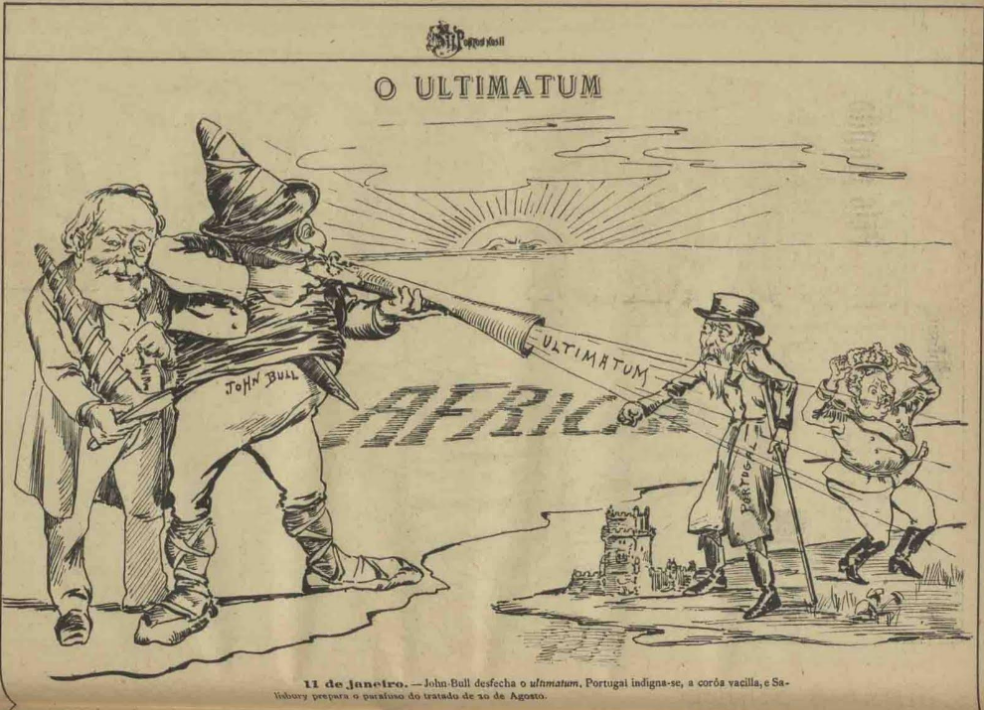
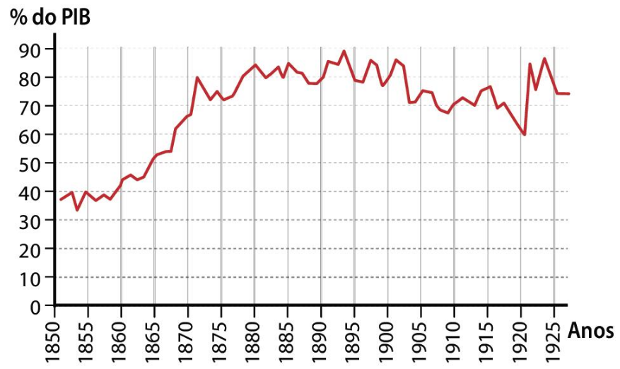

1.1. Apresenta, a partir dos documentos 1 e 2, três causas que explicam a crise da monarquia no início do século XX. 4%
Atenta na imagem do documento 3
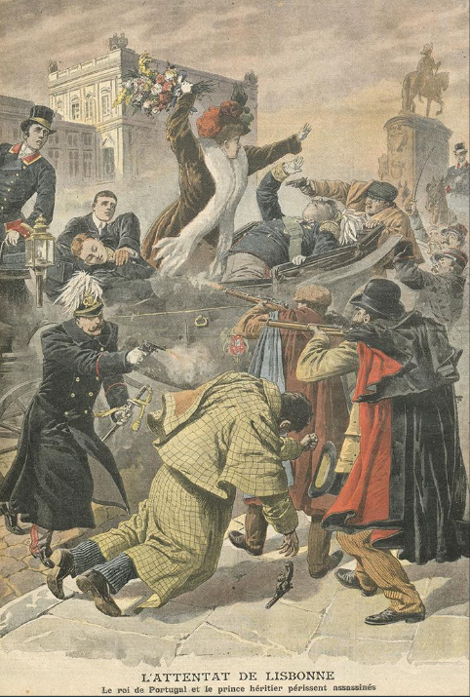
1.2 Identifica o acontecimento retratado na imagem do doc.3. 2%
1.3 Apresenta a sua principal consequência. 3%

2. Analisa, com atenção, o documento 4.
Documento 4 – A proclamação da República

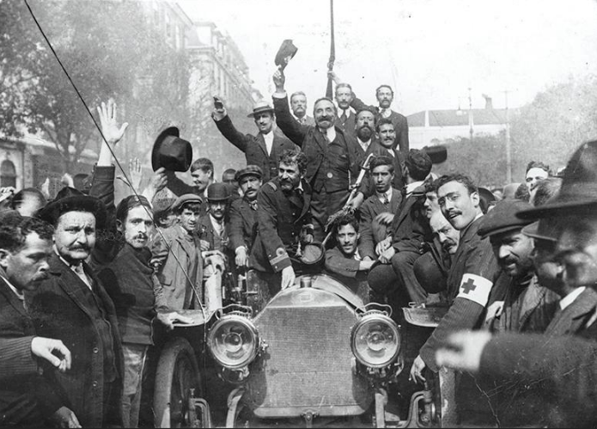
Lisboa amanheceu hoje ao som do troar da artilharia. Proclamada por importantes forças do exército, por toda a armada e auxiliada pelos populares, a República tem hoje o seu primeiro dia de História. […] O povo está verdadeiramente louco de satisfação. Pode dizer-se que toda a população de Lisboa está na rua vitoriando a República.
Jornal republicano O Mundo (adaptado)

2.1. Completa o seguinte texto sobre o Partido Republicano e a implantação da República. 13%
O Partido Republicano Português surgiu em 1876, num contexto de crise europeia, que agravou consideravelmente as condições de vida da população portuguesa. Com o objetivo de desacreditar a ______________, os republicanos recorreram à propaganda. Através da imprensa, de manifestações e comícios, os seus ideais começaram a ganhar força entre a população, nomeadamente a média burguesia e o ______________ urbano.
Em 1890, o ultimato ______________ intensificou as ações contra o regime monárquico. No dia 31 de janeiro de 1891, no ______________, os republicanos tentaram implantar a ______________, sem sucesso. Procurando soluções governativas, o rei D. Carlos nomeou para chefe de governo ______________ que, em 1907, instaurou uma ______________, contestada pelos republicanos que, por sua vez, intensificaram a oposição. No dia ______________, a família real foi alvo de um atentado, que causou a morte do rei e do príncipe herdeiro, D. Luís. O filho mais novo de D. Carlos, ______________, subiu ao trono, todavia foi incapaz de resolver os problemas do país. No dia 5 de outubro de 1910, em Lisboa, foi proclamada a República. Formou-se um ______________, liderado por ______________, que pretendia preparar as eleições para a Assembleia Nacional Constituinte. A nova Constituição foi aprovada em ______________, no mesmo ano em que foi eleito o primeiro Presidente da República Portuguesa, ______________.
3. Analisa os seguintes documentos.
Documento 6 – Caricatura da publicação O Século, que representa a Lei da Separação da Igreja e do Estado

Documento 5 – O ensino na I República

Anos | Escolas primárias oficiais |  |  | Liceus |  | Universidades
Anos | N.º de escolas | N.º de professores | Freguesias sem escolas | N.º de liceus | N.º de alunos | N.º de  alunos
1910 | 5552 | c. 6000 | 702 | 32 | 8691 | 1212
1926 | 7126 | c. 8500 | 345 | 33 | 12 064 | 4117
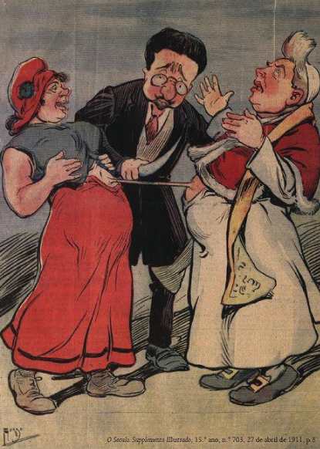

3.1. Menciona quatro medidas tomadas pelos governos da I República no âmbito da laicização e da educação. 4%
Documento 7 – Organização política de acordo com a Constituição
Documento 8 – Presidentes e
governos durante a I República

Anos | 1910-1926
Presidentes | 8
Governos | 45

nomeia
elege

responsável perante

3.2. Explica a distribuição dos poderes instituídos pela Constituição de 1911 (documento 7). 6%
3.3. Relaciona, a partir do documento 8, a instabilidade política da I República com o parlamentarismo introduzido pela Constituição de 1911. 5%
Grupo II

Documento 9 – A participação portuguesa na Grande Guerra

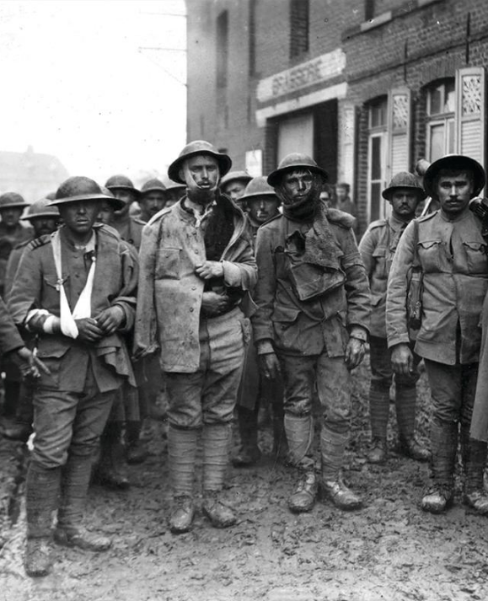
De facto, a grande massa da população portuguesa, quase sempre afastada dos assuntos públicos, não conhecia as causas da Guerra e as razões por que Portugal teimava em se bater […]. Por um lado, os democráticos e os revolucionários acreditavam que, se Portugal entrasse na Guerra ao lado dos futuros vencedores, o problema da perda das colónias seria evitado. Tal como o facto de combatermos ao lado dos ingleses como aliados viria, sem dúvida, permitir a rediscussão da aliança anglo-lusa […] e consolidar perante a opinião pública internacional o reconhecimento da própria República.
Isabel Pestana Marques, “Os Portugueses nas Trincheiras”,
in Diário de Notícias, 19 de janeiro de 1992

B
A

Soldados portugueses feitos prisioneiros por forças alemãs

2.1. Justifica a entrada de Portugal na I Guerra Mundial. 4%
2.2. Apresenta duas consequências da participação de Portugal na I Guerra Mundial. 4%
2.3. Menciona os problemas que, para além da participação na Grande Guerra e da instabilidade governativa, enfraqueceram a I República. 4%
3. Lê, com atenção, o documento 10.
Documento 10 – A proclamação do general Gomes da Costa

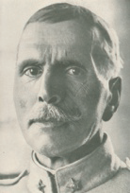
Portugueses!
Para homens de dignidade e honra, a situação política atual é inadmissível. Vergada sob a ação duma minoria devassa e tirânica, a Nação, envergonhada, sente-se sufocar, sente-se morrer. Eu, por mim, revolto-me abertamente e os homens de valor, de coragem e de dignidade que venham ter comigo, com as armas na mão, se quiserem comigo vencer ou morrer.

3.1. Contextualiza o golpe militar liderado pelo general Gomes da Costa. 4%
3.2 Ordena, cronologicamente (do mais antigo para o mais recente), os acontecimentos apresentados. 6%
a) Implantação da I República

b) Entrada de Portugal na I Guerra Mundial

c) Fundação do Partido Republicano

d) Aprovação da Constituição republicana

e) Revolta de 31 de janeiro, no Porto

f) Instauração de uma ditadura militar

4. Observa, com atenção, as seguintes imagens do documento 11.

A
Documento 11 – Novos hábitos e alteração de costumes no primeiro pós-guerra

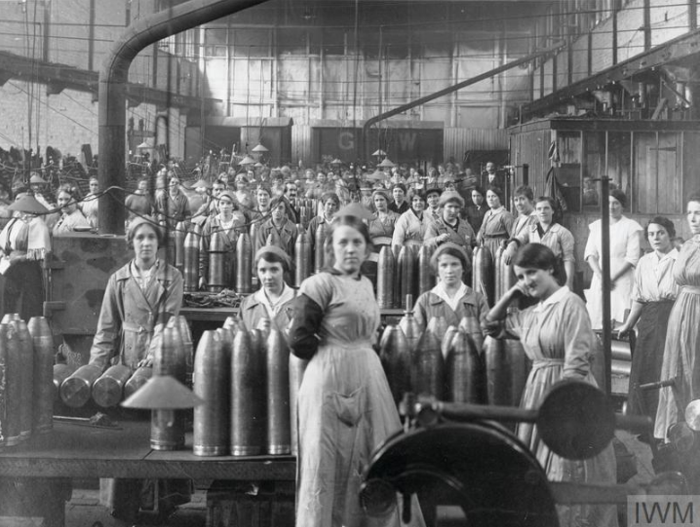
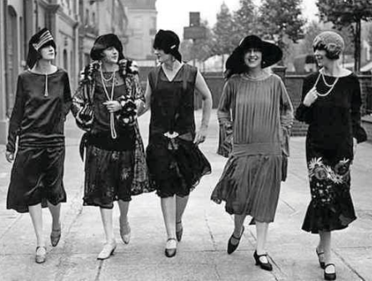
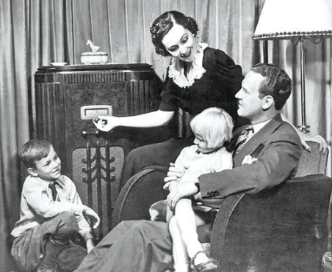
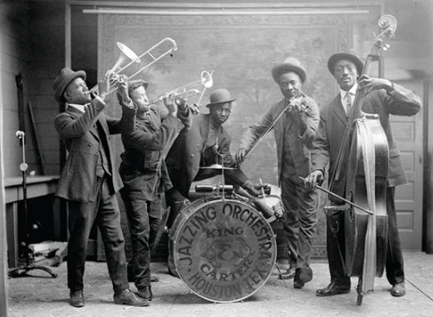
B
D
C

4.1. Explica de que forma a emancipação feminina é uma consequência da I Guerra Mundial. 6%
4.2. Classifica as seguintes afirmações como verdadeiras (V) ou falsas (F). 4%
a) A I Guerra Mundial provocou uma profunda transformação nos comportamentos e valores.

b) O primeiro pós-guerra, marcado pela “fúria de viver”, ficou conhecido como Belle Époque.

c) Com o fim da Grande Guerra, a cultura restringiu-se, ficando acessível apenas aos mais ricos.

d) Nas primeiras décadas do século XX, a rádio era o meio de comunicação menos popular.

Grupo III
- Leia atentamente o documento que se segue:

Documento 1
O estrondoso colapso da economia americana em outubro de 1929 apanhou desprevenido o mundo financeiro da maior parte dos E.U.A. Em 24 de Outubro, dia em que ficou na história como “Quinta – Feira Negra,” a Bolsa de Valores de Nova Iorque deu início às suas transações num ambiente de ilusória normalidade. Os efeitos do colapso da Bolsa de Valores de Nova Iorque fizeram – se sentir rapidamente em todo o mundo.
A Grande Depressão, in “Os Grandes Acontecimentos do Séc. XX”

  - Diga em que consistiu a “Quinta – Feira Negra de Wall Street”.4%
  - Descreva dois fatores que tenham provocado a crise.6%
  - Aponte dois problemas sociais resultantes desta crise.4%

Grupo IV
4.Selecione a única opção correta que completa cada frase. Na folha de resposta, identifique cada questão e, em frente, a opção que considera correta.

  - Benito Mussolini organizou, em 1919, um movimento que pouco depois transformaria em partido, a que chamou…2%

- Partido Comunista C) Partido Nacional Fascista
- Partido Socialista D) Partido Nacional Socialista

  - Mussolini organizou ainda, com os seus partidários, uma marcha que, devido ao seu carácter, acabou por conduzir o rei de Itália a encarregá-lo de formar governo. Essa marcha fez-se sobre… 2%

- Veneza C) Berlim
- Roma D) Milão

  - A marcha realizou-se em… 2%

- 1929 C) 1933
- 1932 D) 1922

  - Mussolini recorreu a milícias armadas para reprimir a oposição ao regime. Essas milícias ficaram conhecidas como… 2%

- Camisas Negras C) Cinturões Negros
- Secções Negras D) Camisas Verdes

  - Das afirmações seguintes, assinale com um D as que são características dos Regimes Democráticos e com um F as que são características dos Regimes Fascistas. Na folha de resposta, identifique cada questão e, em frente, a opção que considera correta. 9%

- O Estado deve ser comandado por um Führer, a quem se deve obediência absoluta.
- Os direitos e garantias individuais não são respeitados.
- É aceite a existência de uma grande diversidade de partidos políticos.
- O socialismo e o comunismo são considerados os principais inimigos.
- A existência de um regime parlamentar é considerada um fator de divisão e perturbação.
- O imperialismo é defendido de uma forma exaltada.
- A vontade expressa pelas maiorias é o fundamento do poder político.
- Os trabalhadores não podem associar-se em sindicatos livres.
- A disciplina militar e o culto da força devem fazer parte da educação dos jovens.
- As liberdades individuais devem submeter–se aos interesses da Nação.

FIM

